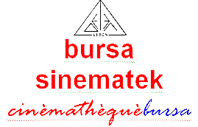

L E B O N B U R S A
K Ü L T Ü R M E R K E Z İ SİNEMATEKCİNÈMATHÈQUÈ

FAALİYET PROGRAMI ÇİZELGESİ
2 0 1 3
.............................................................................................................................................................................................................................................................................................................................................................................
Türkiye'nin İlk Kadın Kısa Filmleri Festivali:
1.Bursa Kadın Kısa Filmleri Festivali
BASIN BÜLTENİ
10.Aralık.2013.Salı
.............................................................................................................................................................................................................................................................................................................................................................................

Türkiye'nin İlk Kadın Kısa Filmleri Festivali:
1.Bursa Kadın Kısa Filmleri Festivali
1.Kristal Şeftali
Ulusal Kadın Kısa Filmleri Yarışması’ nı
Kazananlar belli oldu…

Konu: 2000’li Yılların: (2000-09)
En İyi Türk Kadın Kısa Film’i…

En İyi En İyi En İyi En İyi
Ulusal Kadın Ulusal Kadın Ulusal Kadın Ulusal Kadın
Kısa Animasyon Film’i : Kısa Belgesel Film’i : Kısa Deneysel Film’i : Kısa Kurmaca Film’i :
Gemeinschaft Oyun Poyraz Taş
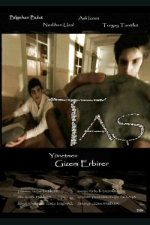
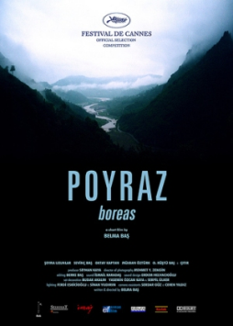
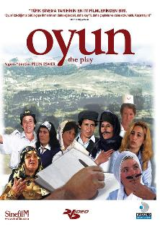
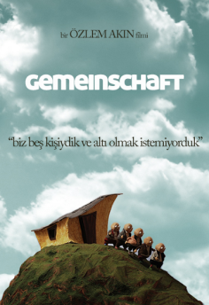
(Yön:Özlem Akın) (Yön:Pelin Esmer) (Yön:Belma Baş) (Yön:Gizem Erbiber)

Lebon Kültür Merkezi ve bünyesinde oluşturduğu Bursa Sinematek tarafından, Mart-Aralık.2013 tarihleri arasında
Bursa’ da organize edilen;
“Türkiye’nin İlk Kadın Kısa Filmleri Festivali”,
1. Bursa Kadın Kısa Filmleri Festivali’
kapsamında düzenlenen 1.Kristal Şeftali / Ulusal Kadın Kısa Filmleri Yarışması’ nı kazananlar belli oldu.

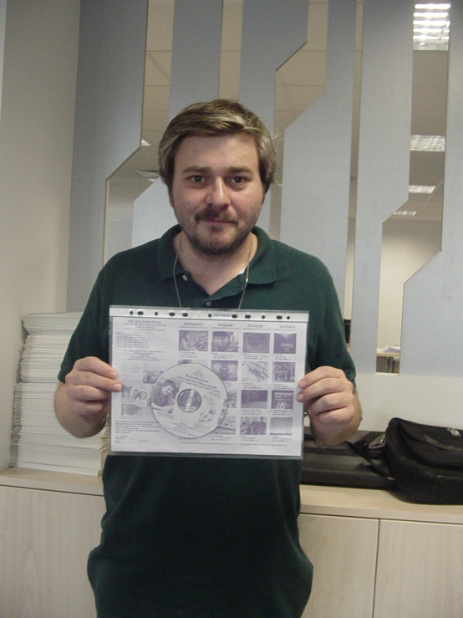
Bu yıl konu olarak:
“2000’ li Yılların En İyi Kadın Kısa Filmi” teması olarak belirlenen yarışmada,
Animasyon, Belgesel, Deneysel ve Kurmaca olmak üzere 4 grupta toplam 16 film dalının en iyisi olabilmek için yarıştı.

Ülkemizde yapılan, hemen hemen tüm yarışmalı film festivallerinde yaşanılan şaibeleri önlemek ve jüri üyelerinin, hangi filme oy kullandığını isim isim açıklamak amacıyla, "Dvd.li Halk Jüri Üyesi Anket Formu" nu, Bursa' nın tüm semtlerinden Halk Jüri Üyelerimize "Dvd.li Halk Jüri Üyesi Anket Formu" gönderip, oy kullanmaları sağlandı.

(Yan Foto: Adresine "Dvd.li Halk Jüri Üyesi Anket Formu" gönderdiğimiz
Halk Jürisi Üyeleri’ mizden Taylan Sulaoğlu (Bursa Nilüfer Belediyesi / Kültür ve Sosyal İşler Müdürlüğü, yöneticisi)

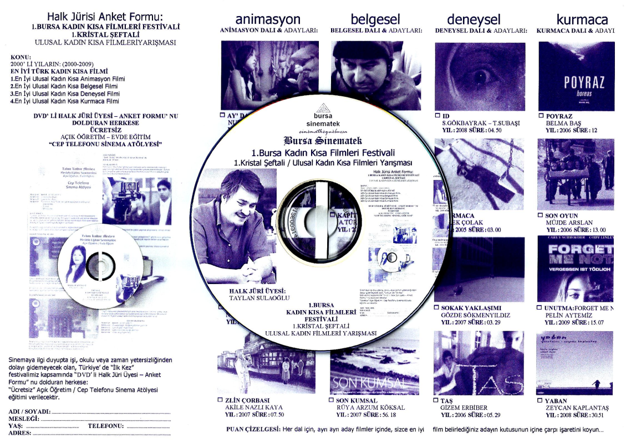

Üst Foto: Adresine "Dvd.li Halk Jüri Üyesi Anket Formu" gönderdiğimiz
Halk Jürisi Üyeleri’ mizden Taylan Sulaoğlu (Bursa Nilüfer Belediyesi / Kültür ve Sosyal İşler Müdürlüğü, yöneticisi) nun “ Dvd.li Halk Jüri Üyesi Anket Formu "

Halk Jüri Üyeleri’ mizin kullandıkları oyların sayım sonuçlarına göre;
........................................................................................................................................................................................................

EN İYİ
ULUSAL KADIN KISA FİLMİ: ANİMASYON
Gemeinschaft
Yön: Özlem Akın
........................................................................................................................................................................................................

EN İYİ
ULUSAL KADIN KISA FİLMİ: BELGESEL
Oyun
Yön: Pelin Esmer
........................................................................................................................................................................................................

EN İYİ
ULUSAL KADIN KISA FİLMİ: DENEYSEL
Poyraz
Yön: Belma Baş
........................................................................................................................................................................................................

EN İYİ
ULUSAL KADIN KISA FİLMİ: KURMACA
Taş
Yön: Gizem Erbiber
........................................................................................................................................................................................................

Ödül Töreni, 25.Ocak.2013 tarihinde, Bursa / Nilüfer Kent Konseyi’ n de
yapılacak törenle sahiplerini bulacak.

LEBON KÜLTÜR MERKEZİ:
http://absm-bursa.blogspot.com/
FESTİVAL SİTESİ:
http://www.bursakadinkisafilmlerifestivali.info.tr.tc
FESTİVALİMİZ YARIŞMA FİLMLERİ TANITIM+OY KULLANMA:
http://kristalseftali-kadinkisa.blogspot.com/
FESTİVAL FACEBOOK SAYFASI:
http://www.facebook.com/1BursaKadinKisaFilmleriFestivali
FESTİVAL TWİTTER SAYFASI:
https://twitter.com/bursakadinkisaf
FESTİVAL E-POSTA:
bursakadinkisafilmlerifestivali@yahoo.com.tr

